**Colegiul Național „Gheorghe Șincai”, Cluj-Napoca**

**Lucrare pentru obținerea**

**atestatului profesional la**

**INFORMATICĂ**

**X & O**

**Profesor coordonator: Elev:**

**Alina Cioban Bota Robert**

**Clasa: a XII-a D**

**CLUJ-NAPOCA**

**2023**

**Cuprins**

**1. Justificarea motivului alegerii temei 3**

**2. Descrierea softului utilizat 4**

**3. Resurse hardware și software necesare 5**

**4. Descrierea aplicației 6**

**5. Codul sursă 10**

5.1. Algoritmul MINIMAX 10

5.2. Fișierul Unit1.cpp 12

5.3. Fișierul Unit1.h 18

5.4. Fișierul Program1.cpp 19

5.5. Fișierul Program1PCH1.h 20

**6. Posibilități de dezvoltare 21**

**7. Bibliografie 21**

# **Justificarea motivului alegerii temei**

Tema acestui proiect este o aplicație cu care utilizatorul poate juca faimosul joc de „X și O”, mutările programului fiind calculate astfel încât ele să fie optime.

Am ales această temă deoarece sunt pasionat de jocuri, teoria jocurilor și inteligența artificială, iar X și O este doar unul din jocurile asupra cărora se poate aplica algoritmul MINIMAX, algoritm faimos în teoria jocurilor care determină mișcarea optimă într-o anumită situație. Spre exemplu, algoritmul se poate aplica la scară mai largă, cu ajustările de rigoare, asupra jocului de șah, un alt joc drag mie.

De asemenea, am optat pentru această temă deoarece știam faptul că programul putea fi implementat folosind în mod predominant cunoștințe de algoritmică și programare în limbajul C++ dobândite în anii de liceu.

# **Descrierea softului utilizat**

C++ este un limbaj de programare general, compilat. Este un limbaj multi-paradigmă, cu verificarea statică a tipului variabilelor ce suportă programare procedurală, abstractizare a datelor, programare orientată pe obiecte. În anii 1990, C++ a devenit unul dintre cele mai populare limbaje de programare comerciale, rămânând astfel până azi.

Bjarne Stroustrup de la Bell Labs a dezvoltat C++ (inițial denumit C cu clase) în anii 1980, ca o serie de îmbunătățiri ale limbajului C. Acestea au început cu adăugarea noțiunii de clase, apoi de funcții virtuale, suprascrierea operatorilor, moștenire multiplă (multiple inheritance), șabloane (template) și excepții. Limbajul de programare C++ a fost standardizat în 1998 ca și ISO 14882:1998, versiunea curentă fiind din 2003, ISO 14882:2003. Următoarea versiune standard, cunoscută informal ca C++0x, este în lucru.

RAD Studio este un mediu de dezvoltare integrat (IDE) pentru construirea de aplicații Win32. RAD Studio IDE oferă un set cuprinzător de instrumente care simplifică ciclul de viață al dezvoltării.

Pe suprafața designerului vizual RAD Studio, se pot crea interfețe grafice cu utilizatorul prin glisarea și plasarea componentelor din Paleta de instrumente într-un formular. Folosind designeri, se pot crea aplicații Windows Forms care utilizează biblioteca extinsă de componente vizuale (VCL). De asemenea, se pot personaliza aplicațiile pentru diferite versiuni de Windows

Pentru a ajuta la finalizarea logica rămasă a aplicației, Editorul de cod bazat pe text oferă caracteristici precum refactorizarea, editarea sincronizată, completarea codului, macrocomenzile înregistrate de apăsare a tastelor și maparile personalizate ale tastelor. Evidențierea sintaxelor și plierea codului fac codul mai ușor de citit și de navigat.

# **Resurse hardware și software necesare**

Proiectul fiind realizat in C++, funcționarea corectă depinde de foarte puțini factori la nivel hardware.

Resurse minime:

1. Hardware

* Procesor (CPU): 900 MHz+
* Memorie (RAM): 64 MB
* Monitor: VGA 16-bit color

2. Software

* Sistem de operare: Windows XP

Resurse recomandate:

1. Hardware

* Procesor (CPU): 1200 MHz+
* Memorie (RAM): 256 MB
* Monitor: VGA (1028 x 768)

2. Software

* Sistem de operare: Windows 10

# **Descrierea aplicației**

Odată cu executarea fișierului .exe, următoarea fereastră se deschide:

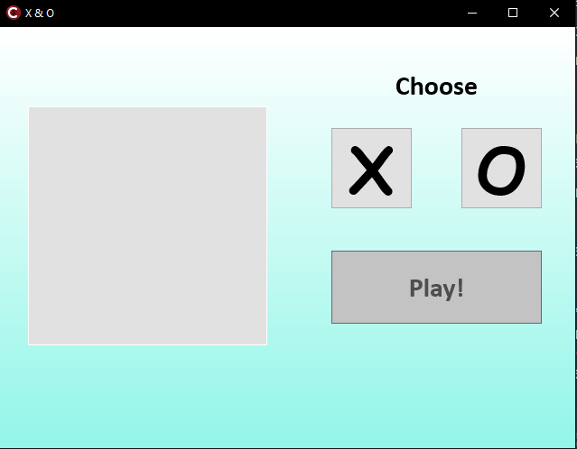

Utilizatorul este încurajat să aleagă simbolul cu care dorește să joace. Odată cu alegerea făcută, textul „Choose” dispare, iar butonul „Play!” devine disponibil pentru a fi apăsat.

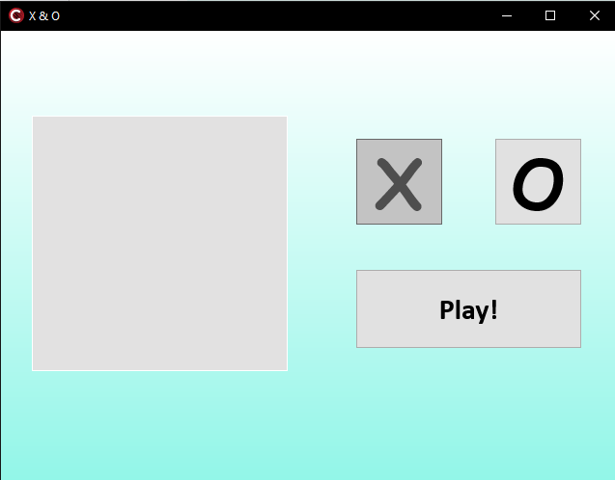

Odată cu apăsarea butonului „Play!”, tabla de joc este generată, iar utilizatorul este încurajat să își aleagă mișcarea, în timp ce butoanele precedent disponibile dispar.

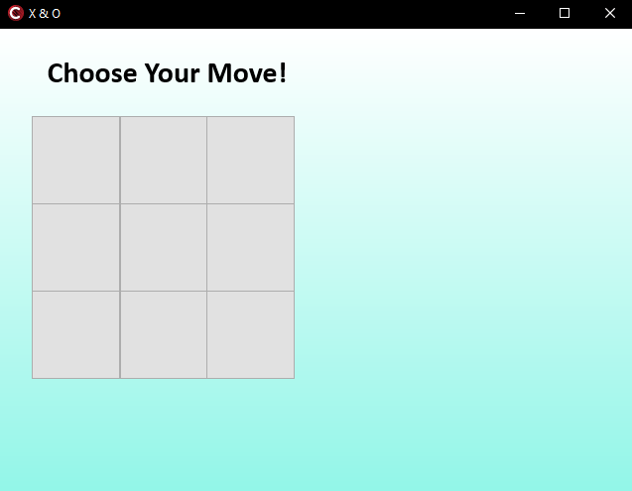

În urma fiecărei mișcări a utilizatorului, mutarea optimă pentru semnul adversar este calculată intern și afișată, aplicația aștepând următoarea mișcare a utilizatoului.

Odată ce jocul este terminat, rezultatul acestuia este afișat, iar butoanele pentru alegerea semnului și începerea unui meci nou devin din nou disponibile.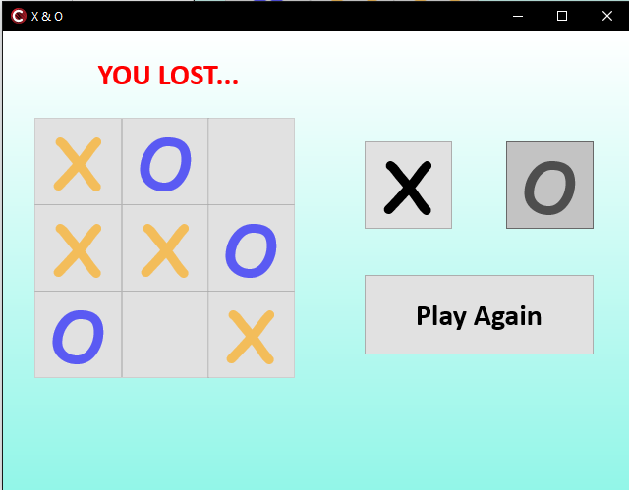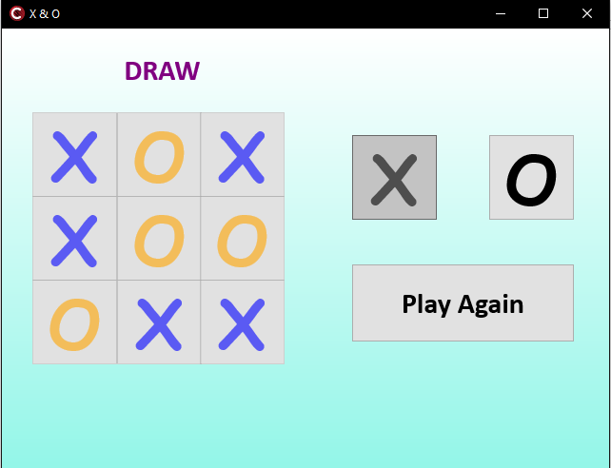

# **Codul sursă**

Aplicația a fost realizată în limbajul C++, interfața fiind creată cu ajutorul IDE-ului RAD Studio.

Majoritatea codului se află în fișierul Unit1.cpp, restul fișierelor („Proiect1.cpp”, „Proiect1PCH1.h” și „Unit1.h”) având doar scopul realizării interfaței.

## **5.1. Algoritmul MINIMAX**

Pentru determinarea mutării optime, se folosește algoritmul MINIMAX. Acest algoritm generează toate mutările posibile pentru ambii jucători până se ajunge la un caz teminal, asociind fiecărui astfel de caz o valoare în felul următor:

| Câștigă utilizatorul | Remiză | Câștigă programul |
| --- | --- | --- |
| 1 | 1.5 | 2 |

Algoritmul se numește MINIMAX deoarece utilizatorului, adică jucătorului 1 (în codul sursă, P1) i se asociază valoarea minimă (1), iar programului, jucătorului 2 (în codul sursă, P2) i se asociază valoarea maximă (2)

Astfel, algoritmul are două ramuri specifice fiecărui jucător, fiecare din ele determinând scenariul cel mai favorabil pentru jucătorul care se află la rând, mutarea optimă a programului fiind determinată prin a alterna între a găsi mutarea optimă pentru jucătorul 1 și pentru jucătorul 2.

Acest proces poate fi reprezentat grafic printr-un arbore în felul următor:

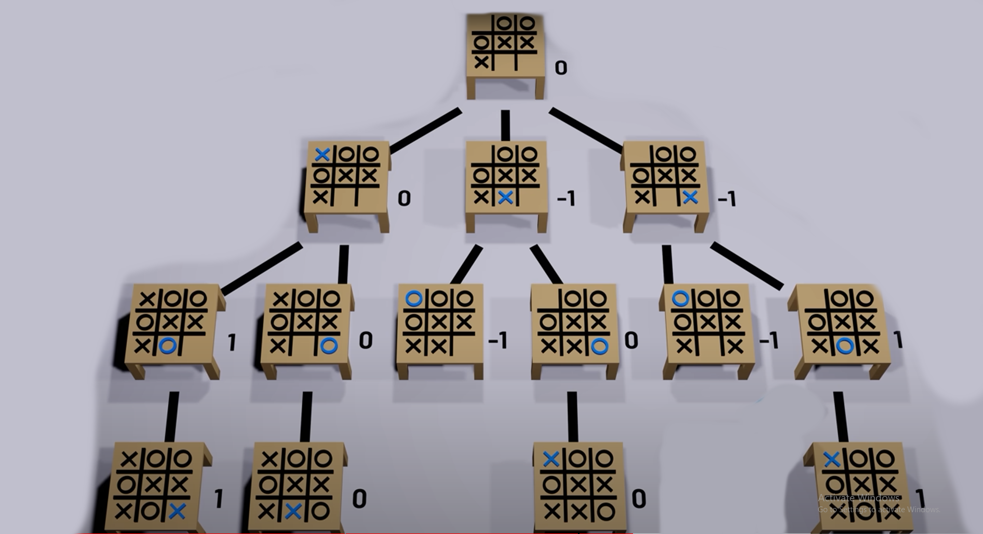

Algoritmul MINIMAX în pseudocod:

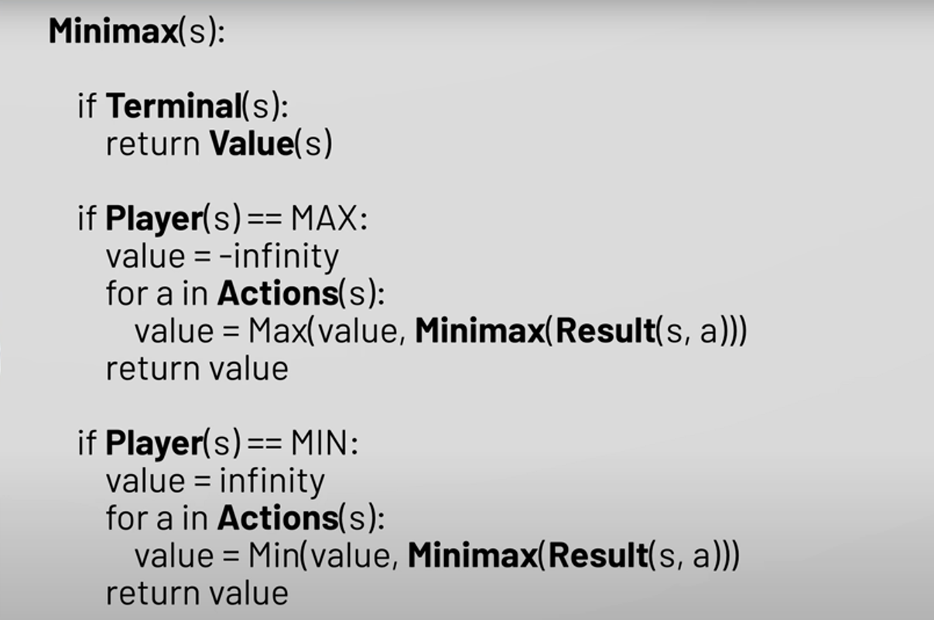

## **5.2. Fișierul Unit1.cpp**

Funcțiile din Unit1.cpp:  
 TForm1() - apelată la deschiderea aplicației, face setările inițial necesare pentru itemii afișați în interfață.

TERMINAT() - returnează 0 dacă jocul e terminat, altfel determină o valoare conform tabelului de mai sus.

JUCATOR() - returnează 1 dacă jucătorul 1(utilizatorul) este la mutare, 2 altfel.

MINIMAX() - calculează mutarea optimă și o returnează prin intermediul parametrului „mutare”

mataP1() - execută mutarea utilizatorului în memorie și o afișează în interfață

mutaP2() - execută mutarea programului în memorie și o afișează în interfață

ButtonClick() - detectează când un spațiu liber a fost selectat și continuă jocul și/sau afișează mesajul corespunzător dacă acesta s-a terminat

ChooseXClick()/ChooseOClick() - implementează funcționalitatea butoanelor de alegere a simbolului

PlayButtonClick() - Generează/resetează tabla de joc odată cu apăsarea butonului „Play”/„Play Again”

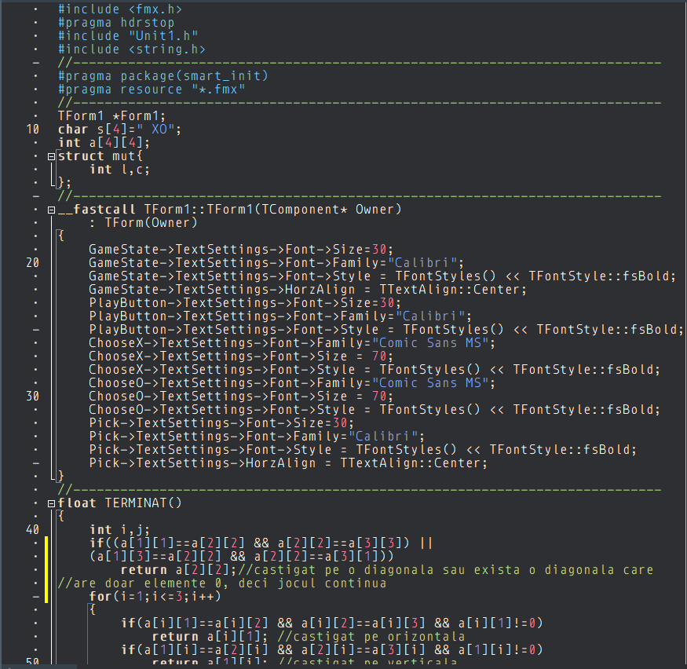

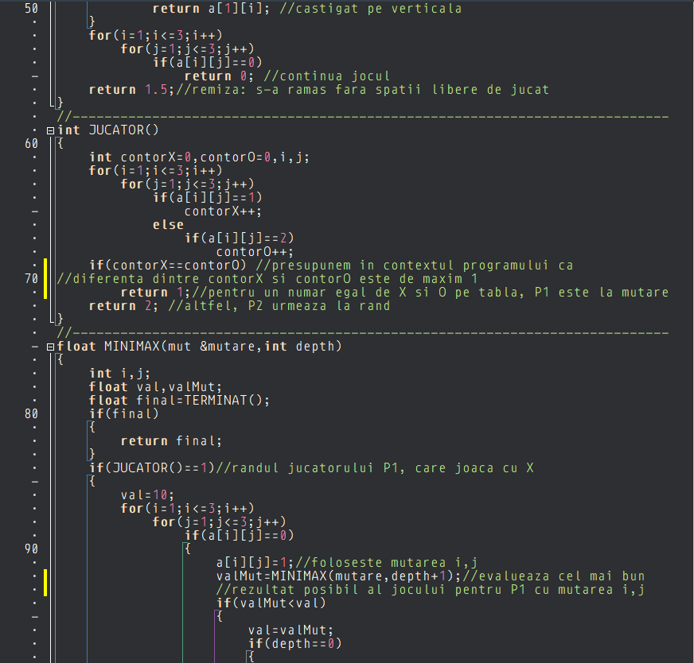

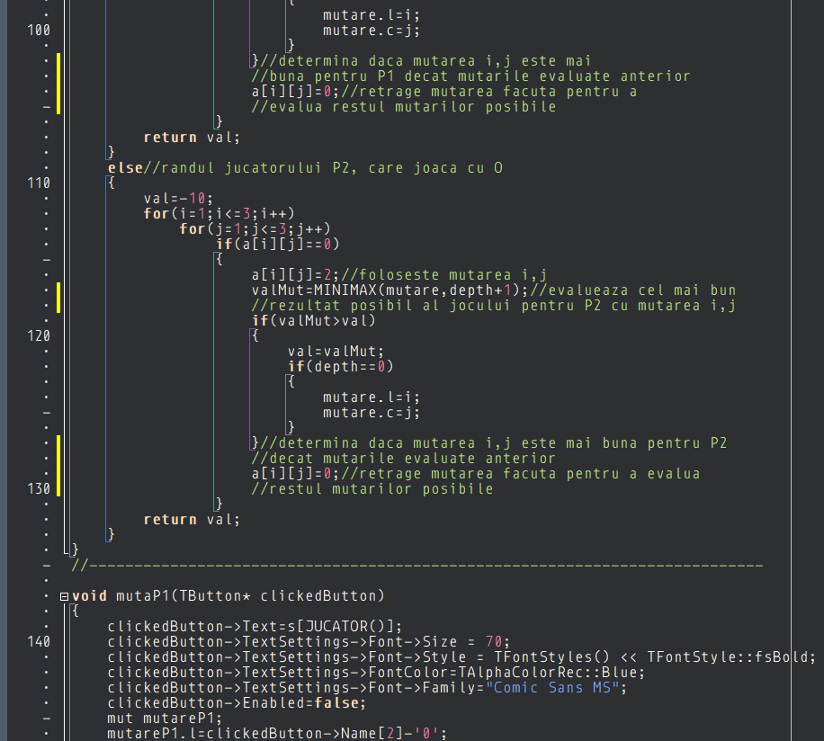

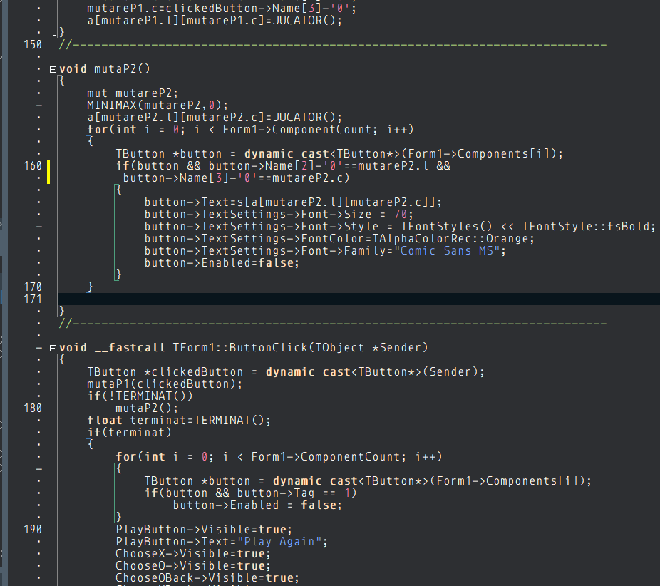

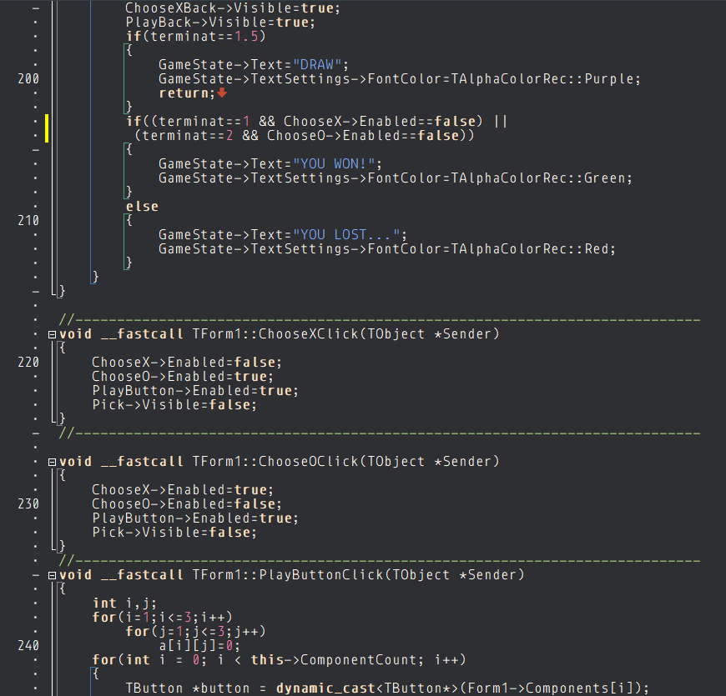

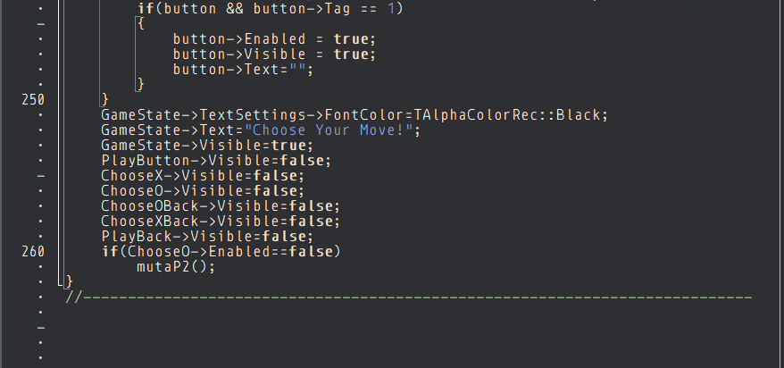

## **5.3. Fișierul Unit1.h**

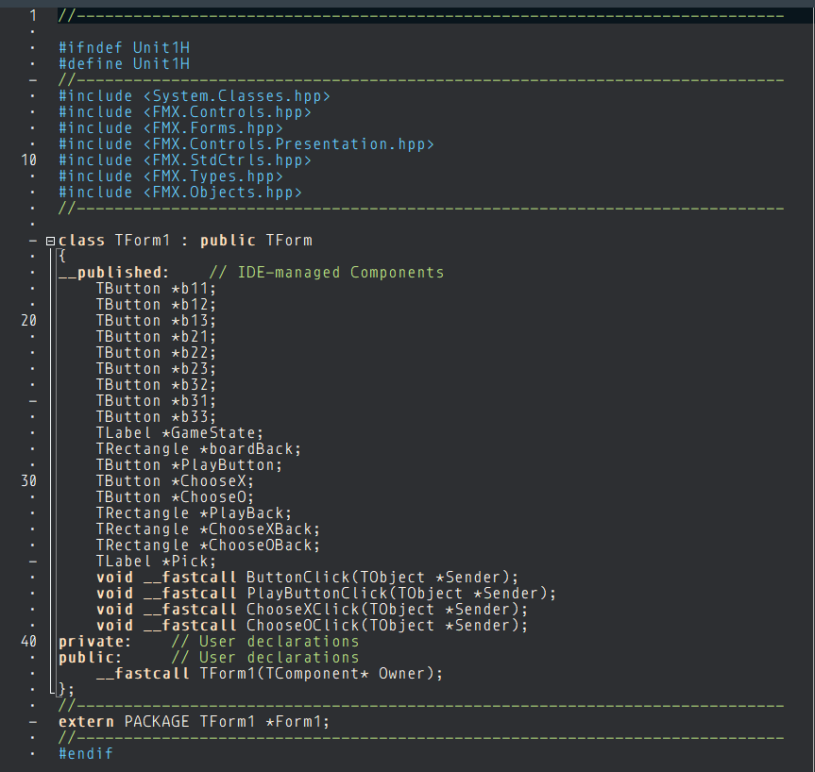

## **5.4. Fișierul Program1.cpp**

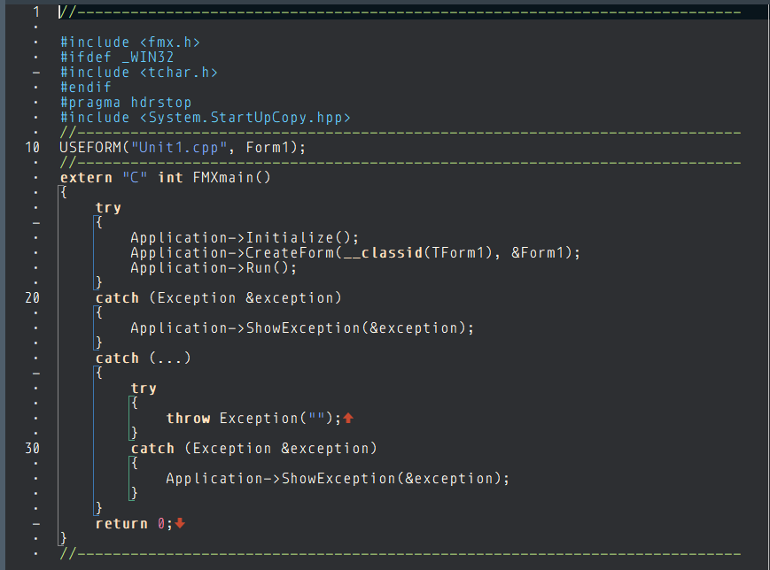

## **5.5. Fișierul Program1PCH1.h**

# **Posibilități de dezvoltare**

Aplicația ar putea fi dezvoltată prin diversificarea mutărilor programului. La momentul de față, dacă utilizatorul execută aceleași mutări în două jocuri diferite, aplicația va avea exact aceleași răspunsuri de la un meci la altul. Astfel, programul dezvoltat ar putea alege la întâmplare una din mutările favorabile pentru oponentul utilizatorului.

De asemenea, aplicația ar putea fi dezvoltată prin implementarea unor trepte de dificultate, astfel încât la selectarea unui nivel de dificultate mai scăzut, mutările programului să nu fie cele optime

# **Bibliografie**

* <https://www.youtube.com/watch?v=SLgZhpDsrfc&t=641s&ab_channel=SpanningTree>
* <https://ro.wikipedia.org/wiki/>
* <https://stackoverflow.com/>
* <https://docwiki.embarcadero.com/RADStudio/Sydney/en/Main_Page>
* <https://www.youtube.com/watch?v=Pyxxdr9QKmE&t=959s&ab_channel=CodeBeauty>